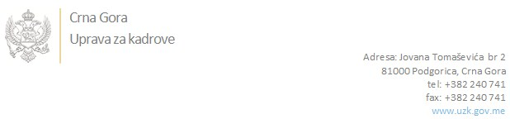

Br: 02/1-100/20-6296/3 04. decembar 2020. godine

U skladu sa članom 47 Zakona o državnim službenicima i namještenicima ("Službeni list CG", br. 2/18 i 34/19), a na osnovu Izvještaja o provjeri znanja, sposobnosti, kompetencija i vještina kandidata br. 02/1-100/20-6296/1 od 04.12.2020. godine, Uprava za kadrove utvrdila je

**LISTU ZA IZBOR KANDIDATA**

Po javnom oglasu br. 02/1-100/20-5428/2, objavljenom 04.11.2020. godine, za potrebe **Fonda za zdravstveno osiguranje**, za radno mjesto:

**I Samostalni/a referent/kinja - za zdravstveno osiguranje, mjesto rada Petnjica - Područna filijala Petnjica** - Izvršilaca: 1, na neodređeno vrijeme, - IV1 nivo kvalifikacije obrazovanja:

**SEAD KORAĆ - ostvareni broj bodova 15.68**

Odluka o izboru kandidata donosi se u skladu sa članom 48 Zakona o državnim službenicima i namještenicima ("Službeni list CG", br. 2/18 i 34/19), i dostavlja Upravi za kadrove najkasnije u roku od deset dana od dana prijema liste za izbor kandidata.

**Svetlana Vuković**

**D I R E K T O R I C A**

Dostavljeno:

- Fondu za zdravstveno osiguranje

- a/a